L’adaptation du radiogoniomètre Montréal 3V2

Le radiogoniomètre Montréal 3v2 fonctionne à une fréquence de 500Mhz. Il est donc impossible de l’utilisé entre 2.4Ghz et 2.5 GHz, bande de fréquence qu’utilise les drones que nous souhaitons utiliser. Nous avons donc cherché un moyen d’adapter ce radiogoniomètre aux fréquences souhaitées.

Nous avons trouvé une solution applicable à notre système.

D’abord nous avons utilisé un down-converter. Ce composant reçoit deux entrées, le signal dont on veut changer la fréquence(RF) et un signal de fréquence Df(LO). Le down-converter diminue la fréquence du premier signal de celle du second. La sortie(IF) correspond au signal modifié.

Son principe de fonctionnement est le suivant

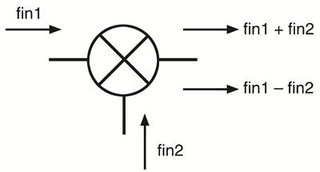

Figure n°X : schéma de fonctionnement d’un mixer

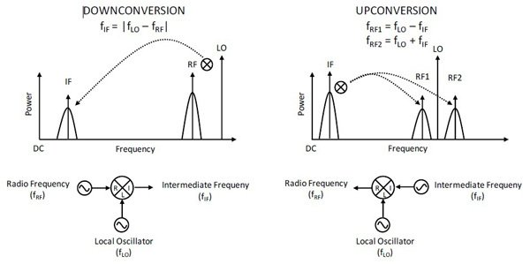

Figure n°X+1 : principe de fonctionnement d’un « mixer »

Dans ce cadre on utilise le down-converter pour diminuer la fréquence.

La fréquence du signal Df est donnée par un VCO, le VCO reçoit en entrée une tension et donne en sortie une sinusoïdal de fréquence dépendante de la tension d’entrée. Le VCO étant très sensible, il est nécessaire de stabilisé la tension d’entrée et l’alimentation. On utilise donc un régulateur de tension qui amène une entrée stable. Il en a fallu un second pour alimenter le VCO, toujours dans le but d’obtenir une fréquence stable ne variant pas pendant le processus,

Il est en effet indispensable que cette fréquence reste fixe pour ne pas parasité l’effet doppler, la combinaison des deux indiquerait une mauvaise position.

Le régulateur reçoit une tension V, si V est supérieur à la tension Vmax du régulateur, la tension de sortie devient Vmax.

Après il a fallu gérer du signal d’entrée du down-converter et des problèmes de bruit, on a donc placé un filtre devant le down-converter. Ce filtre est un filtre passe bande qui fonctionne autour de 2.4Ghz-2.5Ghz pour ne garder que ce qui nous intéresse.

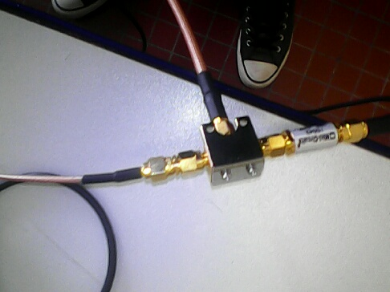

Figure n°X+2 : le down-converter et le filtre passe bande

A l’aide de ce montage on peut abaisser la fréquence du signal d’entrée.

Test unitaire :

Le filtre passe bande

Pour le filtre passe bande, nous souhaitions un filtre qui couperait tout ce qui se trouve en dehors de notre bande, au final ce filtre réagit plutôt bien quand le montage qui y est lié est adapté, ce qui est le cas, le circuit fonctionne bien a 50 Ohm.

Le test unitaire était simple on a branché le filtre sur un analyseur que envoyais un signal et recevait ce même message. Il est alors simple d’obtenir le comportement du filtre. Nous avons obtenu que le filtre diminuait très bien ce que ce trouve avant 2.4GHz mais plutôt mal ce qui vient après. Mais ceci n’est pas gênant car les bande entre 205Ghz et 5 GHz ne sont pas ou peu utilisé en France.

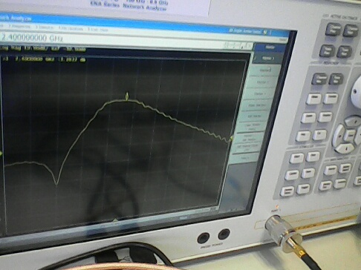

Figure n°Y : comportement du filtre

Sur la photo le curseur sur la courbe est à 2.45Ghz et le plat est un peu plus grand que la bande.

Nous avons mesuré deux paramètres supplémentaires, Le S11 et le S21 qui sont des paramètres permettant de mesurer la perte d’amplitude. Le S11 est le coefficient de réflexion à l'entrée lorsque la sortie est adaptée. Dans l’idéal il vaut 0, il n’y a alors aucune réflexion et tout l’amplitude du signal sort du filtre, on obtient le S11 de la photo suivante.

On peut voir ici que le log du S11 est très faible entre 2.4 et 2.5 GHz ce qui est bon pour le filtre.

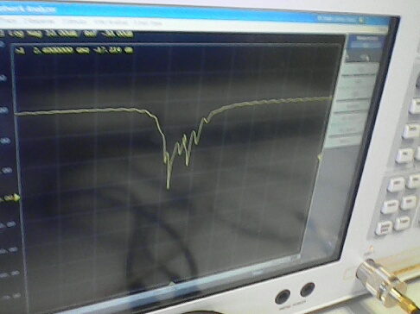

Figure n°Y+1 :S11 du filtre passe bande

Les deux plus grands pics vers le bas correspondent aux limites de la bande 2.4-2.5GHz.

Le S21 est le coefficient de transmission direct lorsque la sortie est adaptée, pour celui-ci le but est d’avoir ce nombre le plus proche de 1 et donc son logarithme le plus proche de zéro possible.

Lors du test, nous avions une perte d’environ 2dBm dans la bande de fréquence 2.4-2.5GHz, ce qui est peu, le filtre ne risque donc pas d’occulté ce que l’on souhaite voir.

Le VCO :

Le test du VCO est simple mais doit être bien fait car sans lui impossible d’obtenir la bonne fréquence à la fin.

Nous avons commencé par mesurer la fréquence libre, c’est-à-dire la fréquence renvoyée par le VCO s’il est juste alimenté et que la tension d’entrée est nulle. La fréquence libre qui était de 1.35 GHz était plus grande que la fréquence indiqué par le constructeur (1.31Ghz) ensuite nous avons mesuré la tension pour laquelle nous obtenions 1.9Ghz et nous avons obtenu environ 8V ce qui nous à permit de choisir le bon régulateur de tension pour la suite. Les régulateur sont calibrés, il est donc difficile d’en trouver un qui corresponde parfaitement mais on a pu obtenir un régulateur à 8.1V ce qui après test donnait 1.91GHz. La bande de fréquence a transférer étant de 100 MHz nous n’étions pas à 10 MHz prés et il aurait été difficile et couteux de trouver un meilleur moyen de le faire.

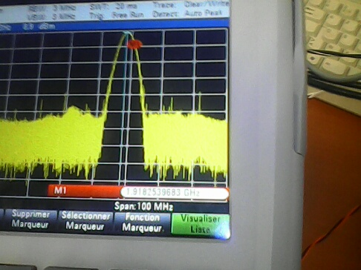

Figure Y+2 : fréquences généré par le VCO alimenté à 8.1V centrée autour de 1.9GHz d’une largeur d’environ 10MHz

Le test du down-converteur :

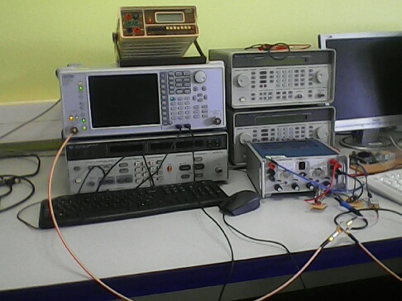

Figure n°Y+3 : montage de test de l’adaptateur

Le test du down converteur a posé certain problème. En effet le seul moyen de le tester est de le tester dans son cas d’utilisation pratique. Il est, en effet, nécessaire de l’alimenter et ceci ne peut se faire sans le VCO, de même le bruit risque de gêner l’observation, il faut donc utiliser le filtre.

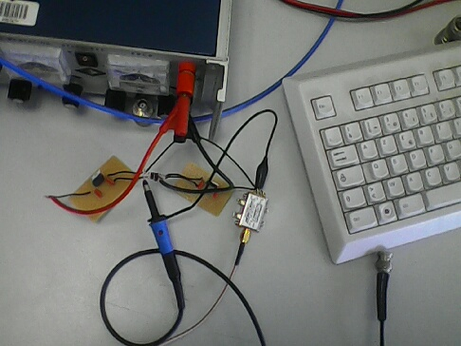

Figure n°Y+4 : photo du VCO et de son alimentation

Nous avons rencontré des problèmes lors du test, premièrement, des problèmes de communication entre membre de l’équipe ont retardé le test d’une semaine, en effet il a fallu crée un montage avec les deux régulateurs de tension, celui pour l’alimentation et celui pour la tension en entrée. Le premier membre de l’équipe a demandé au second de souder le montage mais n’a pas présenté l’ordre dans lequel il devait être placé ce qui a entrainé une inversion. Ceci a retardé la phase de test

Deuxièmement, nous n’avions pas prévue les problèmes dus aux câbles. Il a fallu en effet cherché des câbles en n’étant pas certain que le câblage utilisé ne ferait pas griller le matériel.

Troisièmement, le professeur nous ayant aidé lors de la conception théorique du montage était en déplacement, il n’a donc pas pu nous aider lorsque des hésitations se sont fait sentir, devant le prix du matériel et la possibilité de le griller, nous n’avons pas pu le faire fonctionner.

Enfin, par manque de temps, nous n’avons pas eu l’occasion de refaire ce test.